Chủ đề 12: TIẾN HÓA

BÀI 42: GIỚI THIỆU VỀ TIẾN HÓA, CHỌN LỌC NHÂN TẠO

VÀ CHỌN LỌC TỰ NHIÊN
Thời gian thực hiện: 03 tiết
I. MỤC TIÊU
1. Về kiến thức
- Tiến hóa là sự thay đổi vốn gene của quần thể từ thế hệ này sang thế hệ khác. dẫn đến hình thành đặc điểm thích nghi, hình thành loài mới hoặc tuyệt chủng của loài.
- Chọn lọc nhân tạo là quá trình con người chọn những cá thể vật nuôi, cây trồng mang đặc tính mong muốn để nhân giống và loại bỏ các cá thể khác.
- Một số bằng chứng của quá trình chọn lọc do con người tiến hành đưa đến sự đa dạng và thích nghi của các loài vật nuôi và cây trồng từ vài dạng hoang dại ban đầu.
- Chọn lọc tự nhiên là quá trình mà điều kiện sống giữ lại các cá thể mang kiểu hình có lợi và loại bỏ các cá thể mang kiểu hình có hại, gián tiếp làm tăng tỉ lệ kiểu gene, tỉ lệ allele có lợi trong quần thể qua các thế hệ.
- Quá trình chọn lọc tự nhiên.
- Các ví dụ về tiến hóa thích nghi, vai trò của chọn lọc tự nhiên đối với sự hình thành đặc điểm thích nghi và đa dạng của sinh vật.
2. Về năng lực
a) Năng lực chung
- Tự chủ và tự học: Chủ động, tự tìm hiểu về khái niệm tiến hóa và các hình thức chọn lọc.
- Giao tiếp và hợp tác:
+ Sử dụng ngôn ngữ khoa học để diễn đạt về khái niệm tiến hóa và các hình thức chọn lọc.
+ Hoạt động nhóm một cách hiệu quả theo đúng yêu cầu của GV trong khi thảo luận về khái niệm tiến hóa và các hình thức chọn lọc, đảm bảo các thành viên trong nhóm đều được tham gia và trình bày báo cáo.
- Giải quyết vấn đề và sáng tạo: Giải quyết vấn đề kịp thời với các thành viên trong nhóm để thảo luận hiệu quả, giải quyết các vấn đề trong bài học và hoàn thành các nhiệm vụ học tập.
b) Năng lực khoa học tự nhiên
- Nhận thức khoa học tự nhiên:
+ Phát biểu được khái niệm tiến hóa.
+ Phát biểu được khái niệm chọn lọc nhân tạo.
+ Trình bày được một số bằng chứng của quá trình chọn lọc do con người tiến hành đưa đến sự đa dạng và thích nghi của các loài vật nuôi và cây trồng từ vài dạng hoang dại ban đầu.
+ Phát biểu được khái niệm chọn lọc tự nhiên. Dựa vào các ảnh hoặc sơ đồ, mô tả được quá trình chọn lọc tự nhiên.
+ Thông qua phân tích các ví dụ về tiến hóa thích nghi, chứng minh được vai trò của chọn lọc tự nhiên đối với sự hình thành đặc điểm thích nghi và đa dạng của sinh vật.
3. Về phẩm chất
- Tham gia tích cực hoạt động nhóm phù hợp với khả năng của bản thân.
- Cẩn thận, trung thực và thực hiện các yêu cầu trong chủ đề bài học.
- Có niềm say mê, hứng thú với việc khám phá và học tập khoa học tự nhiên.
II. THIẾT BỊ DẠY HỌC VÀ HỌC LIỆU
- Các hình ảnh theo sách giáo khoa;
- Máy chiếu, giấy A1, bút viết bảng.
- Tranh mô tả về sự tiến hóa của một số loài sinh vật.
- Phiếu học tập:
PHIẾU HỌC TẬP TRẠM 1
Nghiên cứu về chọn lọc nhân tạo
- Chọn lọc nhân tạo là gì?
............................................................................................................................
............................................................................................................................
2. Phân tích các ví dụ sau cho biết tiêu chí và kết quả của chọn lọc nhân tạo ở từng trường hợp.
Ví dụ | Tiêu chí chọn lọc  (Đặc điểm cơ thể hoặc bộ phận được chọn phù hợp với nhu cầu nào của con người?) | Kết quả chọn lọc  (Tạo ra giống cây/con gì)
1.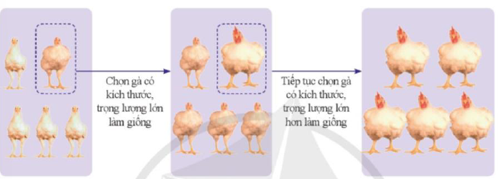
2.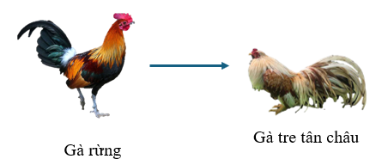
3.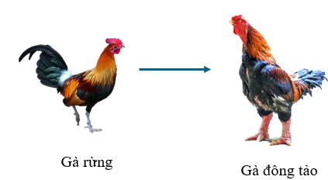
4.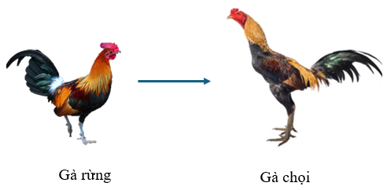
5.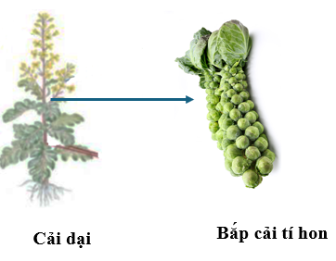
6.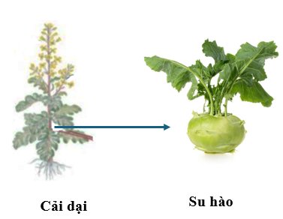
7.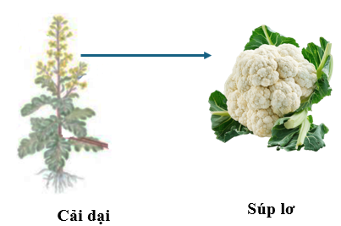
8.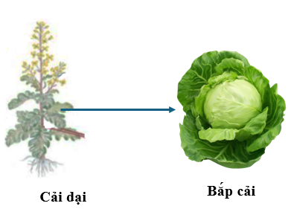
3. Chọn lọc nhân tạo có vai trò gì trong quá trình tiến hóa của sinh vật?
............................................................................................................................
............................................................................................................................

PHIẾU HỌC TẬP TRẠM 2
Nghiên cứu về chọn lọc tự nhiên
Nhiệm vụ: Quan sát tranh hình, hoàn thành các nội dung sau:
- Giải thích cơ chế hình thành quần thể chuột hiện tại từ quần thể chuột ban đầu bằng cách điền nội dung phù hợp:
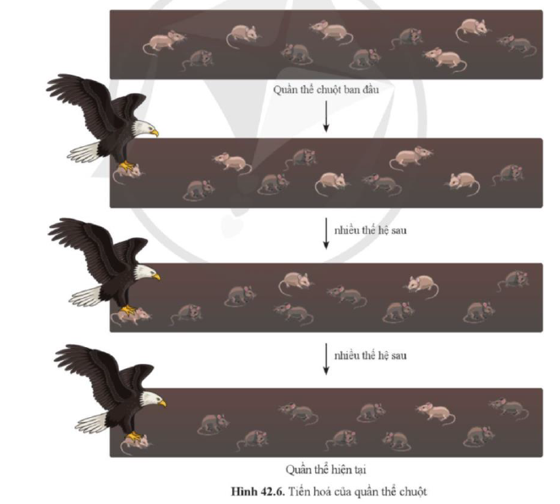 | - Chuột thường hoạt động ở điều kiện .....................................................  - Nhận xét sự biến thiên số lượng chuột từ quần thể ban đầu đến quần thể hiện tại:  + Số lượng chuột màu sáng .................  + Số lượng chuột màu tối .....................  - Có sự thay đổi này là do......................  ................................................................  - Ý nghĩa của sự thay đổi:  ................................................................
- Chọn lọc tự nhiên là gì?
..........................................................................................................................................
..........................................................................................................................................
..........................................................................................................................................
3. Chọn lọc tự nhiên có vai trò gì trong quá trình tiến hóa của sinh vật?
........................................................................................................................................
........................................................................................................................................

PHIẾU HỌC TẬP TRẠM 3
Tổng kết
Hoàn thành sơ đồ tư duy trên giấy khổ A1 với từ khóa: CÁC HÌNH THỨC CHỌN LỌC
Với mỗi hình thức chọn lọc nêu được khái niệm, 1 ví dụ và ý nghĩa.
III. TIẾN TRÌNH DẠY HỌC
1. Khởi động
a) Mục tiêu: Dẫn dắt giới thiệu vấn đề, để học sinh biết về sự tiến hóa và các hình thức chọn lọc.
b) Nội dung:
- Tổ chức trò chơi: TINH MẮT NHANH TAY. Chia lớp thành 4 nhóm theo 4 tổ, chiếu hình 42.1, yêu cầu các nhóm quan sát, tìm ra điểm giống và khác nhau giữa các sinh vật có trong hình. Giải thích tại sao có sự giống và khác nhau đó.
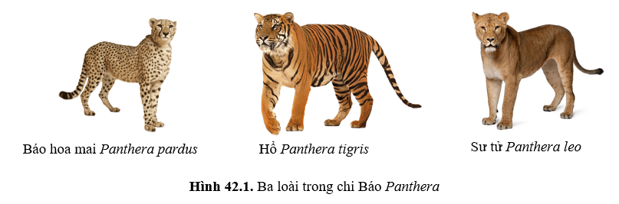
b) Tiến trình thực hiện:
Hoạt động của giáo viên và học sinh | Sản phẩm
Bước 1: Chuyển giao nhiệm vụ  - GV thực hiện:  + Chia lớp thành các nhóm 6 học sinh để tham gia trò chơi: Tinh mắt nhanh tay  + Phát phiếu A1 và bút dạ cho các nhóm  + Thông báo luật chơi: Quan sát hình 42.1 trong thời gian 1 phút, chỉ ra điểm giống và khác nhau giữa các sinh vật có trong hình. Giải thích tại sao có sự giống và khác nhau đó. Nhóm nào nêu được nhiều ý đúng nhất sẽ chiến thắng.  - Hs nhận nhiệm vụ  Bước 2: Thực hiện nhiệm vụ  - Các thành viên trong nhóm lần lượt nêu ý kiến.  - Thư kí nhóm ghi lại ý kiến của các thành viên khác. Các thành viên trong nhóm lần lượt nêu ý kiến.  Thư kí nhóm ghi lại ý kiến của các thành viên khác.  - GV: Quan sát, hỗ trợ HS khi cần  thiết.  Bước 3: Báo cáo kết quả và thảo luận  - GV yêu cầu các nhóm treo giấy A1 lên vị trí được phân công và đại diện nhóm lần lượt báo cáo về kết quả làm việc nhóm.  - Các nhóm trưng bày sản phẩm, đại diện nhóm báo cáo.  Bước 4: Đánh giá kết quả thực hiện nhiệm vụ  Giáo viên nhận xét, vào bài  Từ những tế bào sơ khai ban đầu, qua hơn 3 tỉ năm tiến hóa không ngừng kết hợp với chọn lọc, giờ đây sinh vật vô cùng đa dạng, thích nghi. Vật tiến hóa là gì và có những hình thức chọn lọc nào? | Dự kiến SP:  Điểm giống nhau: đều ăn thịt, cơ thể có kích thước lớn, lông dày, có đuôi, di chuyển bằng 4 chân, có móng vuốt sắc nhọn,.....  có nhiều đặc điểm giống nhau vì cùng tiến hóa từ một tổ tiên ban đầu.  Điểm khác nhau: Kích thước cơ thể, màu sắc lông, khả năng leo trèo...  Chúng có những đặc điểm khác nhau vì để thích nghi với điều kiện sống riêng.
2. Hình thành kiến thức mới
Hoạt động 2.1: Tìm hiểu khái niệm tiến hóa
a)Mục tiêu:
Nêu được khái niệm tiến hóa.
b)Tổ chức thực hiện
Hoạt động của giáo viên và học sinh | Sản phẩm
Bước 1: Chuyển giao nhiệm vụ
- GV chiếu hình 42.2, yêu cầu HS
quan sát, thảo luận cặp đôi các câu hỏi sau:
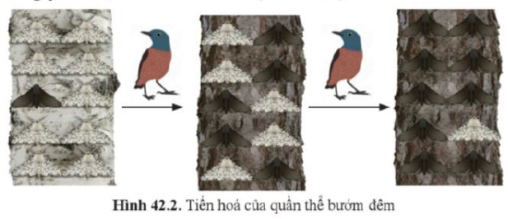
2. Quan sát hình 42.2, cho biết sự thay đổi tỉ lệ cá thể bướm màu sáng và bướm màu tối ở quần thể bướm đêm. Giải thích.
3.Tiến hóa là gì? Cho biết kết quả của tiến hóa.
HS nhận nhiệm vụ.
Bước 2: Thực hiện nhiệm vụ
- HS quan sát hình, đọc SGK thu nhận thông tin.
-Thảo luận nhóm, thống nhất nội dung trả lời
- GV quan sát, hỗ trợ HS khi cần thiết.

Bước 3: Báo cáo kết quả và thảo luận  - GV chiếu đáp án và tiêu chí chấm, yêu cầu các nhóm đổi sản phẩm hoạt động để chấm chéo.  - Các nhóm đổi chéo sản phẩm, dựa vào tiêu chí, chấm chéo và nhận xét sản phẩm.  Bước 4: Đánh giá kết quả thực hiện nhiệm vụ  Giáo viên nhận xét các nhóm  Tổng kết | Dự kiến kết quả  1.Sự thay đổi tỉ lệ cá thể bướm màu sáng và bướm màu tối: Tỉ lệ bướm màu sáng giảm, tỉ lệ bướm màu tối tăng.  Giải thích: do màu sắc thân cây thay đổi từ màu sáng sang màu tối nên những con bướm sáng màu dễ bị phát hiện còn bướm màu tối ngụy trang tốt hơn nên ít bị tiêu diệt, càng ngày số lượng càng tăng.  2. - Tiến hóa là sự thay đổi vốn gene của quần thể từ thế hệ này sang thế hệ khác.  - Tiến hóa dẫn đến hình thành đặc điểm thích nghi, hình thành loài mới hoặc tuyệt chủng của loài.  I. Khái niệm tiến hóa  - Tiến hóa là sự thay đổi vốn gene của quần thể từ thế hệ này sang thế hệ khác.  - Tiến hóa dẫn đến hình thành đặc điểm thích nghi, hình thành loài mới hoặc tuyệt chủng của loài.
Hoạt động 2.2: Tìm hiểu về các hình thức chọn lọc
a) Mục tiêu:
- Phát biểu được khái niệm chọn lọc nhân tạo.
- Trình bày được một số bằng chứng của quá trình chọn lọc do con người tiến hành đưa đến sự đa dạng và thích nghi của các loài vật nuôi và cây trồng từ vài dạng hoang dại ban đầu.
- Phát biểu được khái niệm chọn lọc tự nhiên. Dựa vào các ảnh hoặc sơ đồ, mô tả được quá trình chọn lọc tự nhiên.
- Thông qua phân tích các ví dụ về tiến hóa thích nghi, chứng minh được vai trò của chọn lọc tự nhiên đối với sự hình thành đặc điểm thích nghi và đa dạng của sinh vật.
*Sản phẩm dự kiến: Kết quả phiếu học tập các trạm và các câu trả lời của HS.

Dự kiến:
PHIẾU HỌC TẬP TRẠM 1
Nghiên cứu về chọn lọc nhân tạo
1. Chọn lọc nhân tạo là quá trình con người chọn những cá thể vật nuôi, cây trồng mang đặc tính mong muốn để nhân giống và loại bỏ các cá thể khác.
2. Phân tích các ví dụ sau cho biết tiêu chí và kết quả của chọn lọc nhân tạo ở từng trường hợp.
Ví dụ | Tiêu chí chọn lọc  (Đặc điểm cơ thể hoặc bộ phận được chọn phù hợp với nhu cầu nào của con người?) | Kết quả chọn lọc  (Tạo ra giống cây/con gì)
1. | Kích thước và trọng lượng lớn | Tạo ra giống gà mới có kích thước và trọng lượng lớn hơn
2. | Chân thấp, thân hình nhỏ, lông dài => làm cảnh | Tạo ra giống gà tre tân châu từ gà rừng
3. | Chân to, cơ thể có kích thước, khối lượng lớn, thịt ngon => Lấy thịt | Tạo ra giống gà đông tảo từ gà rừng
4. | Chân cao, cổ dài, hiếu chiến, thịt ngon => lấy thịt, giải trí | Tạo ra giống gà chọi từ gà rừng
5. | Thân và lá biến đổi cho khối lượng lớn, lạ => làm thức ăn, làm cảnh. | Tạo ra giống bắp cải tí hon từ giống cải dại
6. | Thân có kích thước lớn => lấy thân làm thức ăn | Tạo ra giống su hào từ giống cải dại
7. | Hoa có kích thước lớn  - Lấy hoa làm thức ăn | Tạo ra giống súp lơ từ giống cải dại
8. | Lá có kích thước lớn  - Lấy hoa làm thức ăn | Tạo ra giống bắp cải từ giống cải dại
3. Chọn lọc nhân tạo đã tạo ra sự đa dạng và thích nghi của các loài cây trồng và vật nuôi từ vài dạng hoang dại ban đầu, đáp ứng nhu cầu của con người.

PHIẾU HỌC TẬP TRẠM 2
Nghiên cứu về chọn lọc tự nhiên
Nhiệm vụ: Quan sát tranh hình, hoàn thành các nội dung sau:
1.Giải thích cơ chế hình thành quần thể chuột hiện tại từ quần thể chuột ban đầu bằng cách điền nội dung phù hợp:
- Chuột thường hoạt động khi trời tối
- Nhận xét sự biến thiên số lượng chuột từ quần thể ban đầu đến quần thể hiện tại:
+ Số lượng chuột màu sáng giảm
+ Số lượng chuột màu tối tăng
- Có sự thay đổi này là do chuột màu sáng dễ bị kẻ thù phát hiện hơn
- Ý nghĩa của sự thay đổi:
Tạo ra quần thể chuột gồm các cá thể mang đặc điểm thích nghi tốt hơn.
2. Chọn lọc tự nhiên là quá trình mà điều kiện sống giữ lại các cá thể mang kiểu hình có lợi và loại bỏ các cá thể mang kiểu hình có hại, gián tiếp làm tăng tỉ lệ kiểu gene, tỉ lệ allele có lợi trong quần thể qua các thế hệ.
3. Chọn lọc tự nhiên có vai trò: hình thành loài mới làm tăng đa dạng các loài sinh vật.

PHIẾU HỌC TẬP TRẠM 3
Tổng kết
- Các nhóm tự thể hiện sơ đồ tư duy bảng phụ với từ khóa: CÁC HÌNH THỨC CHỌN LỌC
Nội dung cụ thể trình bày trên sơ đồ tư duy HS khai thác từ kết quả hoạt động trạm 1,2.
b) Tiến trình thực hiện:
Hoạt động của giáo viên và học sinh | Sản phẩm
Bước 1: Chuyển giao nhiệm vụ  - GV chia lớp thành 4 nhóm , hướng dẫn hoạt động:  + Các nhóm nghiên cứu thông tin SGK trang 201, 202, thảo luận nhóm lần lượt hoàn thành nhiệm vụ học tập của 3 trạm. Tổng thời gian hoạt động 20 phút.  + Các nhóm thực hiện lần lượt nhiệm vụ của từng trạm, khi làm xong PHT của trạm nào, đại diện nhóm ra tín hiệu thông báo để GV giao nhiệm vụ trạm tiếp theo.  - HS nhận nhiệm vụ.  Bước 2: Thực hiện nhiệm vụ  - Các nhóm phân công nhiệm vụ, nghiên cứu SGK, thảo luận nhóm thống nhất ý kiến lần lượt hoàn thành nhiệm vụ học tập các trạm.  - GV quan sát, hỗ trợ học sinh khi cần thiết.  Bước 3: Báo cáo kết quả và thảo luận (linh hoạt tổ chức ở tiết học 2):  - Các nhóm treo sản phẩm trạm 3 tại vị trí nhóm, đại diện 1 nhóm báo cáo.  - Đại diện nhóm báo cáo.  - Đại diện nhóm trả lời.  - Trong quá trình HS báo cáo, GV phát vấn để khai thác kết quả thảo luận ở trạm 1, 2; khắc sâu vấn đề học tập.  Bước 4: Đánh giá kết quả thực hiện nhiệm vụ  - Các nhóm HS khác đối chiếu nhận xét.  - Giáo viên nhận xét kết quả từng nhóm và tổng kết kiến thức  HS ghi nhớ kiến thức | Sản phẩm đánh giá là kết quả làm việc của 3 trạm ghi trong phiếu học tập ở trên  II. Chọn lọc nhân tạo  - Khái niệm: Chọn lọc nhân tạo là quá trình con người chọn những cá thể vật nuôi, cây trồng mang đặc tính mong muốn để nhân giống và loại bỏ các cá thể khác.  - Ví dụ: Từ giống cải dại lựa chọn các biến dị ở lá, thân, hoa tạo ra bắp cải, su hào, súp lơ...  - Ý nghĩa: tạo ra sự đa dạng và thích nghi của các loài cây trồng và vật nuôi từ vài dạng hoang dại ban đầu, đáp ứng nhu cầu của con người.  III. Chọn lọc tự nhiên  - Khái niệm: Chọn lọc tự nhiên là quá trình mà điều kiện sống giữ lại các cá thể mang kiểu hình có lợi và loại bỏ các cá thể mang kiểu hình có hại, gián tiếp làm tăng tỉ lệ kiểu gene, tỉ lệ allele có lợi trong quần thể qua các thế hệ.  - Ví dụ: Chọn lọc giữ lại những cá thể chuột màu tối thích nghi với điều kiện sống...  - Ý nghĩa: hình thành loài mới làm tăng đa dạng các loài sinh vật.
Hoạt động 3: Luyện tập
a) Mục tiêu: Củng cố nội dung toàn bộ bài học.
b) Tiến trình thực hiện
Hoạt động của giáo viên và học sinh | Sản phẩm
Bước 1: Chuyển giao nhiệm vụ
- GV tổ chức trò chơi: Vượt chướng ngại vật.
+ GV chia lớp thành các nhóm 6 HS, có 7 chướng ngại vật là các câu hỏi liên quan đến bài học. Sau khi GV đọc câu hỏi, đại diện các nhóm phát tín hiệu trả lời, nếu trả lời đúng được 10 điểm, trả lời sai sẽ mất quyền trả lời 1 câu kế tiếp.
+ Nhóm nào được nhiều điểm nhất sẽ chiến thắng.
Chướng ngại vật 1: Khẳng định nào dưới đây đúng khi nói về tiến hoá?
A. Tiến hoá là quá trình thay đổi các đặc điểm di truyền của quần thể sinh vật qua thời gian.
B. Tiến hoá là sự biến đổi của một nhóm sinh vật theo hướng hoàn thiện dần cơ thể qua thời gian.
C. Tiến hoá là quá trình giữ nguyên các đặc điểm di truyền của quần thể sinh vật qua thời gian
D. Tiến hoá là sự biến đổi của sinh vật theo hướng đơn giản hoá dần cơ thể để thích nghi với điều kiện sống.
Chướng ngại vật 2: Quan sát hình ảnh dưới đây cho biết mục đích của con người trong việc tạo ra các giống chó khác nhau.
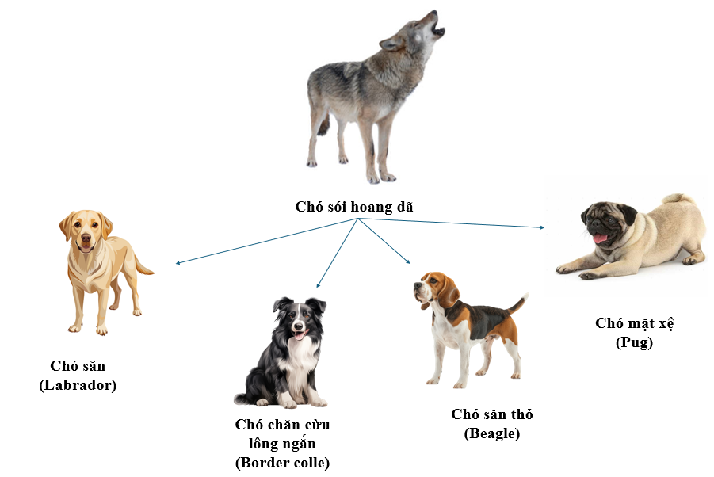
Chướng ngại vật 3: Cho biết chọn lọc nhân tạo là gì? Vai trò của chọn lọc nhân tạo với sự tiến hóa của sinh vật.
Chướng ngại vật 4: Giải thích tại sao hai loài bọ ngựa có quan hệ họ hàng với nhau nhưng lại có màu sắc và hình dạng rất khác nhau.
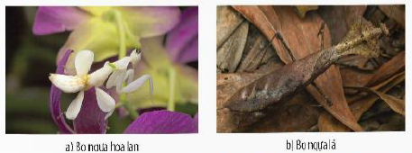
Chướng ngại vật 5: Quan sát hình 42.7, cho biết sự phù hợp giữa hình thái mỏ và chế độ thức ăn ở các loài chim sẻ Darwin.
Chướng ngại vật 6: Chọn lọc tự nhiên là gì?
Chướng ngại vật 7: Các quá trình chọn lọc trong bảng sau là chọn lọc tự nhiên hay chọn lọc nhân tạo?
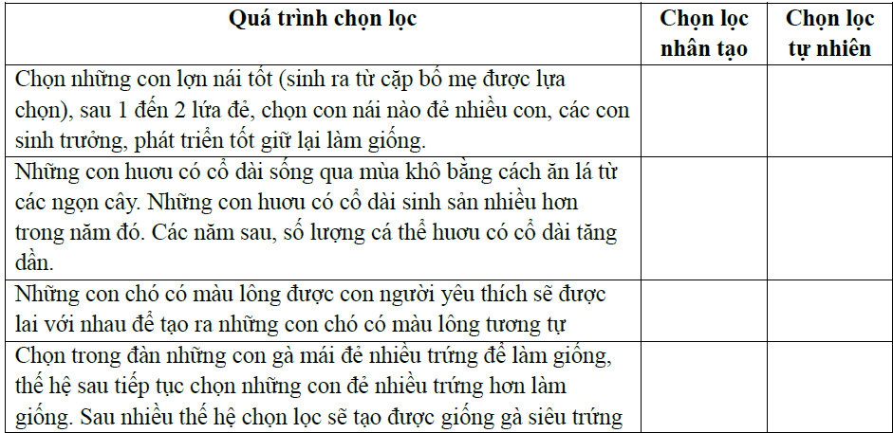
HS nhận nhiệm vụ.
Bước 2: Thực hiện nhiệm vụ
- GV quan sát, điều khiển trò chơi
- HS toàn lớp tham gia trò chơi theo nhóm
Bước 3: Báo cáo kết quả và thảo luận  HS trả lời câu hỏi.  Bước 4: Đánh giá kết quả thực hiện nhiệm vụ  GV nhận xét, đánh giá. | Dự kiến kết quả  Đáp án  Chướng ngại vật 1 là A  Chướng ngại vật 2:  Có nhiều giống chó nuôi khác nhau vì con người tiến hành chọn lọc nhân tạo theo nhiều nhu cầu khác nhau như làm cảnh, lao động, đi săn,… khiến chúng tích lũy những đặc điểm khác nhau, dần dần dẫn đến hình thành nên nhiều giống chó từ một vài loài hoang dại ban đầu.  Chướng ngại vật 4: Hai loài bọ ngựa có quan hệ họ hàng với nhau nhưng lại có màu sắc và hình dạng rất khác nhau giúp chúng ngụy trang để tránh kẻ thù và dễ kiếm ăn.  Chướng ngại vật 5: Sự phù hợp giữa hình thái mỏ với chế độ thức ăn của một số loài chim sẻ Darwin:  - Chim chích xanh có mỏ dài và nhọn thích nghi với việc bắt côn trùng.  - Chim chích xám có mỏ dài, nhọn nhưng kích thước lớn hơn chim chích xám thích nghi với việc bắt côn trùng có kích thước lớn hơn.  - Chim sẻ chay có mỏ hình nón, ngắn thích nghi với việc ăn chồi, lá non.  - Chim sẻ đất nhỏ có mỏ ngắn và tù, kích thước nhỏ thích nghi với việc tách quả, hạt có kích thước nhỏ.  - Chim sẻ đất vừa có mỏ ngắn và tù nhưng kích thước lớn hơn chim sẻ đất nhỏ thích nghi với việc tách quả, hạt có kích thước lớn hơn.  Chướng ngại vật 7:  7.1, 7.3, 7.4 CLNT
Hoạt động 4: Vận dụng
a) Mục tiêu: Vận dụng hiểu biết về tiến hóa và chọn lọc để giải thích hiện tượng thực tế.
b) Tiến trình thực hiện
Hoạt động của giáo viên và HS | Sản phẩm
Bước 1: Chuyển giao nhiệm vụ  - GV giao bài tập:  Hiện nay, nhiều loài vi khuẩn gây bệnh có khả năng biến đổi hình thành các chủng khác nhau dẫn đến vi khuẩn có hiện tượng nhờn thuốc. Dựa vào sự tác động của quá trình chọn lọc tự nhiên, hãy giải thích vì sao các nhà khoa học thường xuyên phải cải tiến các loại thuốc kháng sinh?  Nhiều gia đình thường tự ý mua thuốc kháng sinh về dùng. Em có suy nghĩ như thế nào về vấn đề này?  - Hướng dẫn HS hoàn thành bài dựa vào kiến thức đã học.  - HS nhận nhiệm vụ  Bước 2: Thực hiện nhiệm vụ  - Thực hiện nhiệm vụ theo nhóm cặp đôi.  - Theo dõi, hỗ trợ HS khi cần.  Bước 3: Báo cáo kết quả và thảo luận  - GV mời đại diện HS báo cáo, các HS khác trao đổi, thảo luận.  - Đại diện HS báo cáo, các nhóm cùng thảo luận, đưa ý kiến để có định hướng đúng.  Bước 4: Đánh giá kết quả thực hiện nhiệm vụ  - Giáo viên nhận xét kết quả.  - GV chuẩn hóa. | Dự kiến sản phẩm  - Trong quần thể vi khuẩn gây bệnh, các biến dị mới liên tục được phát sinh, trong đó có biến dị quy định tính kháng thuốc kháng sinh. Khi bệnh nhân uống thuốc kháng sinh, chọn lọc tự nhiên tác động theo hướng giữ lại các vi khuẩn mang biến dị quy định tính kháng thuốc và đào thải các vi khuẩn không mang biến dị quy định tính kháng thuốc. Qua thời gian, các vi khuẩn mang biến dị quy định tính kháng thuốc được sống sót, sinh sản và chiếm ưu thế. Lúc này, việc uống thuốc kháng sinh không còn tác dụng đối với bệnh nhân.  - Tốc độ kháng thuốc phụ thuộc vào từ chủng vi khuẩn và phương pháp dùng thuốc kháng sinh. Có nhiều chủng kháng thuốc rất nhanh. Bởi vậy, các nhà khoa học thường xuyên phải cải tiến các loại thuốc kháng sinh, đồng nghĩa với việc tạo áp lực chọn lọc theo nhiều hướng mới liên tục nhanh hơn tốc độ kháng thuốc của vi khuẩn gây bệnh, nhằm đảm bảo tính hiệu quả của việc dùng thuốc.  - Không nên tự ý mua và dùng thuốc kháng sinh vì có thể gây kháng thuốc rất nguy hiểm khi cơ thể bị nhiễm khuẩn.

PHỤ LỤC
PHIẾU ĐÁNH GIÁ SỐ 1
ĐÁNH GIÁ NĂNG LỰC TỰ CHỦ, TỰ HỌC CỦA CÁ NHÂN TRONG NHÓM
Họ và tên học sinh:................................................................................................
Nhóm: ....................................... Lớp:...............................
STT | Các tiêu chí | Điểm tối đa | Cá nhân đánh giá | Nhóm đánh giá
1 | Sẵn sàng, vui vẻ nhận nhiệm vụ được giao. | 1
2 | Thực hiện tốt nhiệm vụ tìm hiểu, khai thác thông tin từ SGK, tư liệu học tập. | 2
3 | Chủ động chia sẻ thông tin với các thành viên trong nhóm. | 2
4 | Hoàn thành tốt nhiệm vụ được phân công và giúp đỡ thành viên khác. | 2
5 | Tôn trọng và lắng nghe các thành viên khác góp ý. | 2
6 | Cùng với nhóm hoàn thành yêu cầu GV đưa ra. | 1
Tổng điểm |  | 10

PHIẾU ĐÁNH GIÁ SỐ 2
ĐÁNH GIÁ NĂNG LỰC HỢP TÁC CỦA MỖI CÁ NHÂN TRONG NHÓM
Họ tên học sinh: ........................................................................................................
Nhóm: ........................... Lớp: ...........................
STT | Các tiêu chí | Điểm tối đa | Cá nhân đánh giá | Nhóm đánh giá
1 | Sẵn sàng, vui vẻ nhận nhiệm vụ được giao. | 1
2 | Thực hiện tốt nhiệm vụ cá nhân được giao. | 1
3 | Chủ động trao đổi với các thành viên trong nhóm. | 2
4 | Sẵn sàng giúp đỡ thành viên khác. | 2
5 | Chủ động chia sẻ thông tin và lắng nghe các thành viên khác. | 3
6 | Đưa ra lập luận thuyết phục được nhóm. | 1
 | Tổng điểm | 10

